Лучшие моменты конкурса
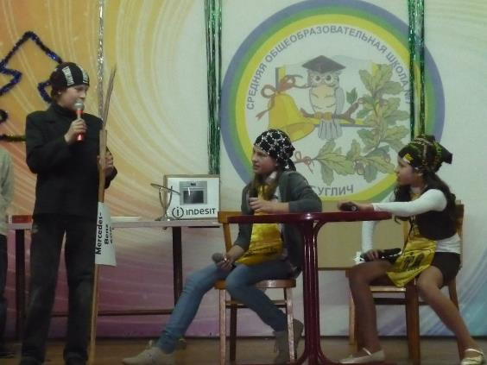
5в класс
Дед – Садыков Кирилл
Бабка – Канарейкина Ксения
Снегурочка – Белова Алена
Бандиты – Артемьева Екатерина, Полякова Екатерина
Ваня – Ошурков Вадим
Дед мороз – Бочеренкова Екатерина
Учителя: Чернов Влад, Топчий Егор,
Кузнецова Кристина

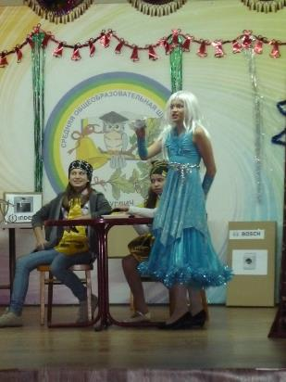

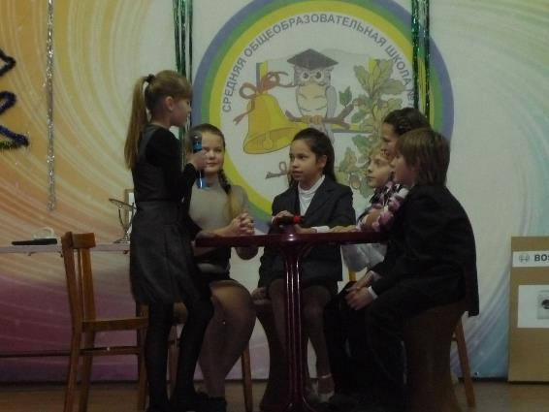
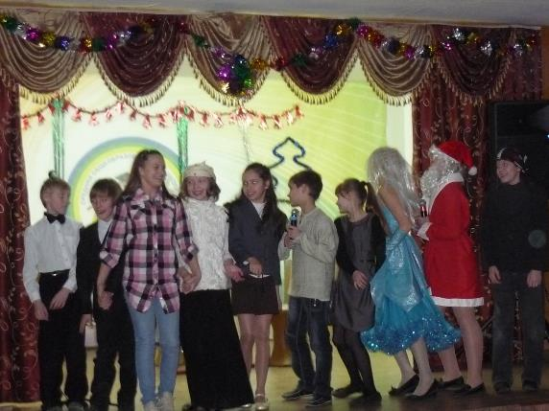

5б класс
Елка – Воробьев Илья
Дед мороз – Прядченко Станислав
Петя - Маракушина Арина
Клест – Кукушкин Влад
Заяц – Волков Андрей
Мышь – Петухова Марина
Белка – Аверьянова Настя
Автор – Михайлов Никита
Сова – Казарян Лилит
Ежик – Братанов Евгений

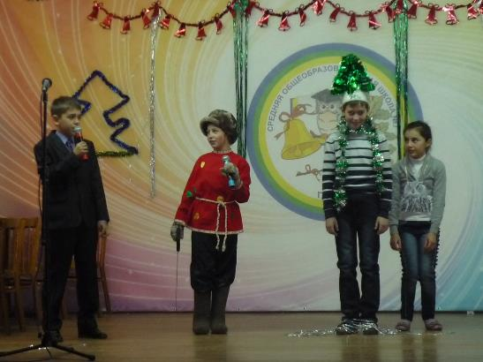

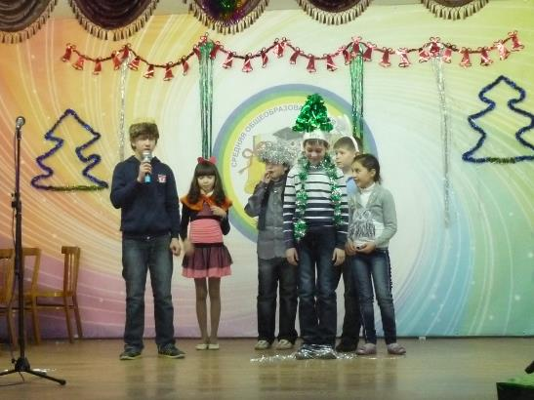

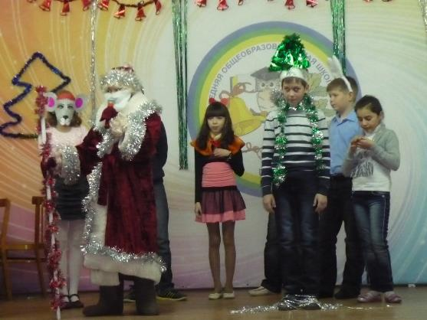

5а класс
Профессор – Дьячков Сергей
Королева – Александрова Софья
Министр – Торопов Илья
Мачеха – Смирнова Татьяна
Дочь мачехи – Большакова Мария
Падчерица – Смирнова Екатерина Игоревна
Месяцы: Шпак Алена, Смирнова Катя,
Попкова Анастасия, Мальков Георгий,
Казаков Никита, Чернышева Алина

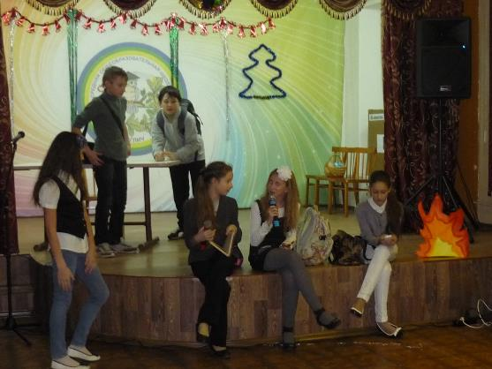

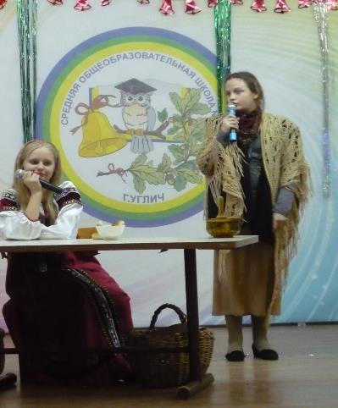
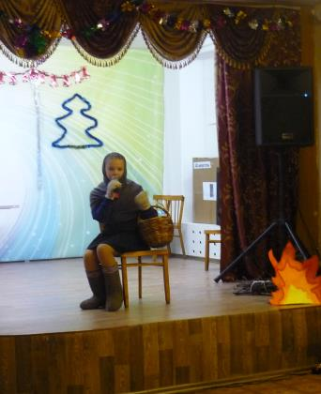

6а класс
Дед Мороз – Костырко Владислав
Снегурочка – Коврижных Анастасия
Кощеиха – Карицина Анастасия
Пэппи – Самодурова Елизавета
Мальвина – Горшкова Дарья
Волк – Шемелин Николай
Бармалей – Волков Александр
Ведущие – Гостева Наталья, Васильева Екатерина
Емеля – Трусов Илья

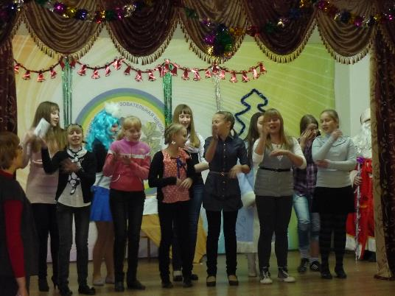

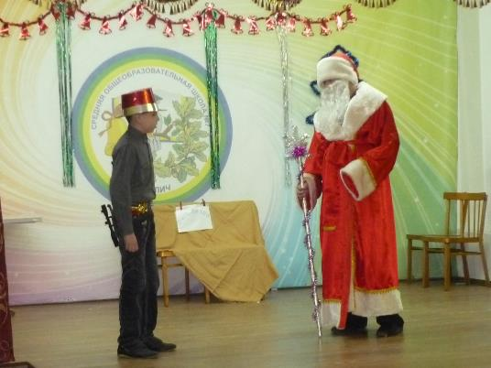
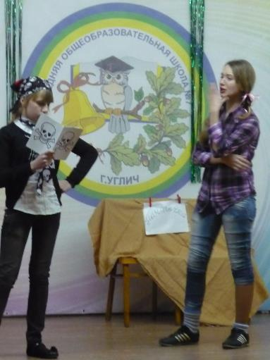

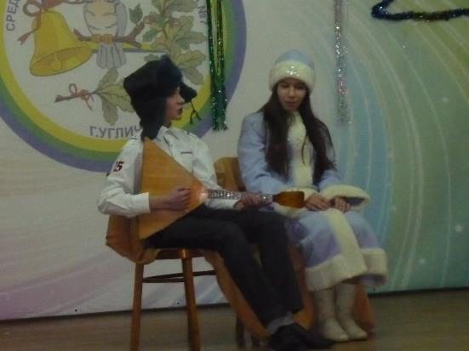

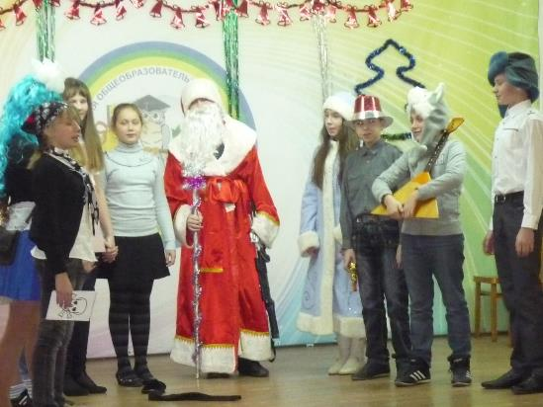

6б класс

Колобок – Бурова Дарья
Лиса – Изюмова Юлия
Заяц – Ким Виктория
Медведь – Смирнов Сергей
Кот – Плаксенкова Марина
Волк – Остроухов Роман
Машенька – Андреева Екатерина
Сказочница – Кистенева Дарья

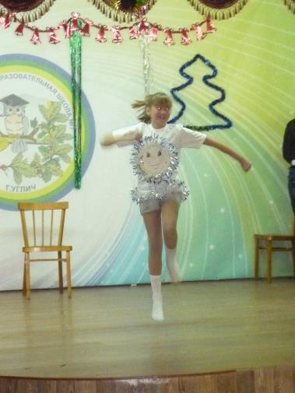

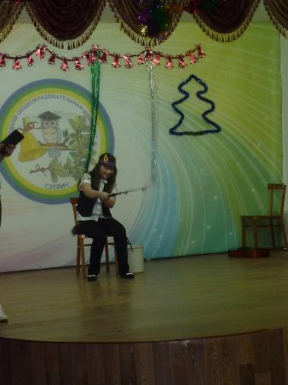
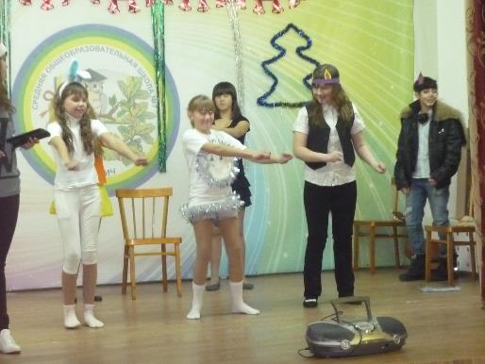

6в класс
Царь – Попович Иван
Царевна – Гасанова Маргарита
Федот – Латышев Руслан
Баба Яга - Новикова Ольга
Посол – Сидоров Евгений
Дед мороз – Томин Александр
Снегурочка – Муратова Анастасия
Сказочница – Сидорова Екатерина
Олень – Баиров Руслан, Щагин максим
Танцовщицы – Шунина Алина, Собко Дарья, Новикова Софья

